Памятка для учащихся

# Этапы работы над проектом (Информационный лист) – «Боярыня Морозова» Сурикова: где правда, а где художественный вымысел?

**1**.Распределить обязанности и указать ответственных(по ходу работы можно менять)

|  |  |  |  |
| --- | --- | --- | --- |
| Обязанности | Обязанности | Ф.И | Оценка деятельности учащихся педагогом |
| Руководитель | Организация работы над проектом |  |  |
| Архивариус | Работа с письменными источниками |  |  |
| Оформитель | Оформление информационного листа |  |  |
| Докладчик | Выступление от группы |  |  |
| Секретарь | Запись результатов работы |  |  |

**2**.Определите и запишите цель проекта_________________________________________________________________________________________________________________________________________________________________________Зачем мы делаем проект?__________________________________________________________________

**3**. Работа с источником

______________________________________________________________

**4**.Оформление результатов работы информационного листа по этапам:

**Выберите вариант оформления**

1).Разместите репродукцию и информацию о картине на листе;

2). В чём особенности характера главной героини?

3). Определите настроение провожающих.

# 4).Приведите аргументы подтверждающие: - где правда, а где художественный вымысел?

**_______________________________________________________________**

**5. Запишите в таблице**

|  |  |
| --- | --- |
| **Достоверная историческая информация** | **Сомнительная(недостоверная)**  **историческая информация** |
|  |  |
|  |  |
|  |  |
|  |  |

**5.**Предложите новые темы проектов по данной картине.

**6.** Представьте проект.

|  |
| --- |
| [**В. И. Суриков**](https://ru.wikipedia.org/wiki/%D0%A1%D1%83%D1%80%D0%B8%D0%BA%D0%BE%D0%B2,_%D0%92%D0%B0%D1%81%D0%B8%D0%BB%D0%B8%D0%B9_%D0%98%D0%B2%D0%B0%D0%BD%D0%BE%D0%B2%D0%B8%D1%87) |
| **Боярыня Морозова**. [1884](https://ru.wikipedia.org/wiki/1884)-[1887](https://ru.wikipedia.org/wiki/1887) |
|  |
| [Холст](https://ru.wikipedia.org/wiki/%D0%A5%D0%BE%D0%BB%D1%81%D1%82), [масло](https://ru.wikipedia.org/wiki/%D0%9C%D0%B0%D1%81%D0%BB%D1%8F%D0%BD%D0%B0%D1%8F_%D0%B6%D0%B8%D0%B2%D0%BE%D0%BF%D0%B8%D1%81%D1%8C). 304 × 587,5 см |
| [Государственная Третьяковская галерея](https://ru.wikipedia.org/wiki/%D0%93%D0%BE%D1%81%D1%83%D0%B4%D0%B0%D1%80%D1%81%D1%82%D0%B2%D0%B5%D0%BD%D0%BD%D0%B0%D1%8F_%D0%A2%D1%80%D0%B5%D1%82%D1%8C%D1%8F%D0%BA%D0%BE%D0%B2%D1%81%D0%BA%D0%B0%D1%8F_%D0%B3%D0%B0%D0%BB%D0%B5%D1%80%D0%B5%D1%8F), [Москва](https://ru.wikipedia.org/wiki/%D0%9C%D0%BE%D1%81%D0%BA%D0%B2%D0%B0) |

**1**

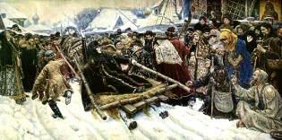Картина «Боярыня Морозова» - один из шедевров В. Сурикова – написана в 1887 году. Известно, что образ знаменитой староверческой раскольницы был знаком художнику с детства.  
  
Сурикова восхищала самоотверженность женщины, отказавшейся от беззаботной и полной роскоши боярской жизни и вставшей на дорогу борьбы с царской властью и официальной церковью. Власть сослала боярыню в Боровский монастырь, где она через два года умерла в земляной тюрьме. На полотне Суриков представляет победоносный образ несломленной женщины, которую везут в острог.  
  
Картина «Боярыня Морозова» написана в ярких, звучных, колоритных тонах. Ее сюжет уносит нас в 17 век. В самом центре полотна мы видим боярыню, которую везут в санях по улицам Москвы.

Женщина одета в дорогую широкую шубу из бархата, но руки ее повязаны цепью. Суриков придал ее образу черты человека, фанатично преданного идее – лицо женщины сурово и бескровно, глаза лихорадочно блестят, рука поднята в двуперстном сложении по старообрядческому канону. Боярыня выкрикивает толпе прощальные слова, в которых, конечно, снова повторяет свои убеждения, за которые готова идти до конца.  
  
Среди окружающей толпы есть те, кто считает ее сумасбродкой, однако большинство переживает все происходящее как трагедию. Многие кланяются ей, глядя на нее с благоговением. Юродивый, одетый грязно и убого, тоже провожает женщину с жалостью. Среди толпы Суриков изобразил и себя – в роли странника с посохом, с сочувствием глядящего вслед боярыне.  
  
Картина «Боярыня Морозова» раскрывает загадочную и полную трагизма русскую душу. Скрытый героизм, который в ней есть, может пробудиться, если есть идея, есть убеждения. Посредством живописи Суриков смог показать, каким самоотверженным и мужественным может быть русский человек. 

2

Первоначально картина Сурикова называлась "Поругание боярыни Морозовой"

Художник допустил ряд исторических неточностей. Самая главная из них — Феодосия на момент ареста была еще молодой женщиной, не достигшей сорокалетнего возраста. Однако воздействие суриковского шедевра на зрителя с лихвой искупает любые мелкие несуразности.

На полотне замечательного исторического и религиозного живописца Александра Дмитриевича 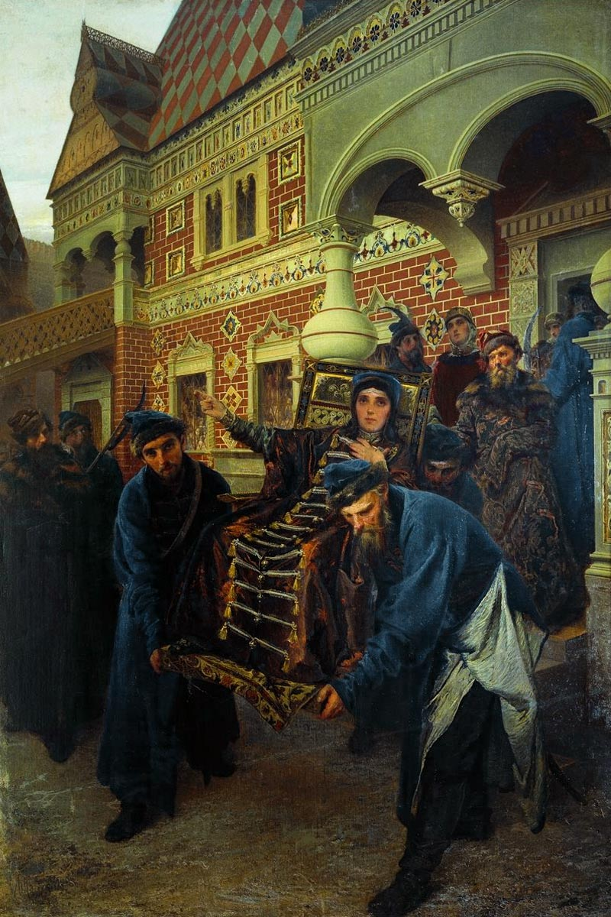Литовченко боярыня Морозова — молода и пригожа, каковой была в жизни, но в сравнении, его картина проигрывает суриковской.  
В глазах народа боярыня навеки осталась с ореолом мученицы. Несмотря на то, что царь Алексей Михайлович, боясь, чтобы этого не произошло, приказал уморить ее и сестру голодом в боровской яме и тайком, без отпевания, зарыть внутри острога. И после смерти своей "поединщицы", царь с прозвищем Тишайший, приказал как можно дольше скрывать факт смерти боярыни Морозовой.

Считается,что Морозова Феодосия Прокопьевна умерла в Бозе в ночь с 1 на 2 ноября 1675 года. Страстотерпице Морозовой шел 44-й год.  
Мало известная картина*Литовченко Александр Дмитриевич (1835-1890) "Боярыня Морозова"*  
  
Сюжет картины, основан на историческом факте - отказа Феодоре Морозовой, самой ходить на новообрядные богослужения. Из дому ее выносили в кресле; на допрос в Чудов монастырь несли на сукне, и таким же способом возвращали в подклеть, где она была заточена.

3

На величественном полотне **Василия Сурикова** «Боярыня Морозова» Феодосия Прокофьевна Морозова изображена в тот момент, когда ее везут на допрос в Чудов монастырь.

Художник немного отошел от исторической достоверности, боярыню везли ночью, толпы сочувствующих не было. Боярыня Морозова много занималась благотворительностью, а в ее доме всегда принимали нищих и странников. .

Критики, увидев эту картину, отнеслись к ней достаточно негативно, они осуждали Сурикова за недостоверность изображения. Боярыня Морозова не лежала в санях как здесь, она сидела. Цепями были скованы не руки Морозовой, она сама была прикована к этим цепям. Она действительно крестилась, крестилась двуперстно, и ее цепи очень громко звенели.

. Практически одновременно арестовывают и ее сестру. На картине Сурикова она сопровождает боярыню Морозову – она ближайшая к саням, в шапочке, отороченной мехом. За этот отход от исторической правды Сурикова тоже критиковали.

На картине мы видим толпу людей, которая в большинстве своем сочувствует боярыне Морозовой . Среди них есть монахиня в темном одеянии, которая выглядывает из-за плеча, молодая боярышня в золотом платке, у которой уголочек платка загнулся, она совершила земной поклон и теперь поднимается, юродивый благословляет боярыню на сложный путь .

Для Сурикова было очень важно вывести образ человека, женский образ , который сопротивляется ходу истории , своей судьбе, царской власти, находится в оппозиции. Он очень долго искал выражение боярыни Морозовой в профиль , чтобы она всех победила. Когда он его нашел, только тогда посчитал картину удавшейся.

